**BÀI THỰC HÀNH 2**

**Bài 1:**

Cập nhật gói phần mềm hiện tại.

Sau đó cài đặt gói **figlet**.

Kiểm tra xem gói **figlet** đã được cài thành công hay không bằng cách sử dụng thử những tính năng củ nó.

Sau đó xóa **figlet** ra khỏi hệ thống.

Kiểm tra figlet đã được xóa/gỡ bằng cách thử chạy lại **figlet** và gặp lỗi.

**Bài 2:**

1. Cài đặt phần mềm **lolcat**. Kết hợp phần mềm này với phần mềm **figlet** để biến text thành cầu vồng trên terminal.

1. Cài đặt phần mềm **cowsay**. Kết hợp **cowsay** với **lolcat** để vẽ hình ảnh có màu trên terminal.

1. Cài đặt phần mềm **fortune-mod**. Kết hợp **fortune-mod** với **lolcat** để tạo ra 1 đoạn danh ngôn có animation trên terminal.

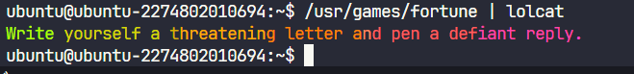

1. Cài đặt phần mềm **sl**. Kết hợp **sl** với **lolcat** và xem kết quả.

1. Cài đặt phần mềm **text editor** cho Linux Command Line. Sử dụng phần mềm đã cài đặt để viết nội dung dưới đây vào file có tên “**text.txt**”.

Nhấn: Ctrl + O để lưu file

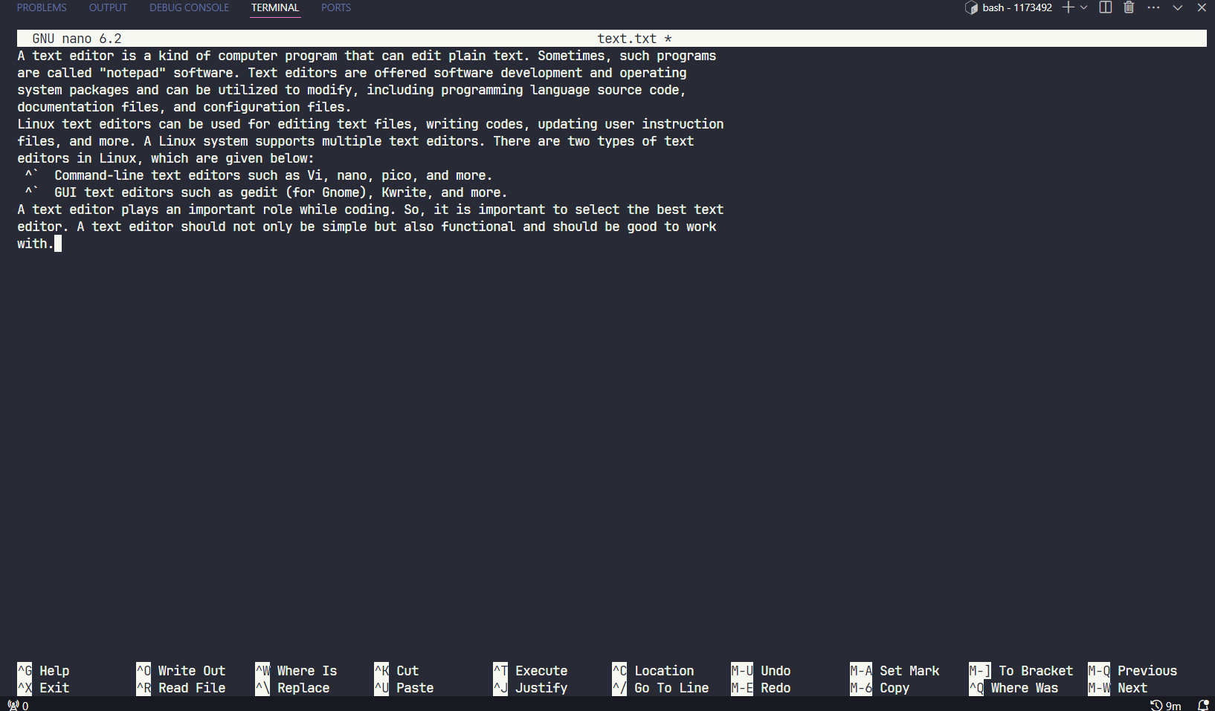

Dùng cat để xem bên trong text.txt:

Liệt kê tất cả những dependencies và phiên bản của chúng trong quá trình cài đặt những phần mềm trong bài.

**Bài 4**: Cài đặt gói phần mềm có tên Asciiquarium. Kiểm tra kết quả cài đặt bằng cách chạy các câu lệnh của Asciiquarium trên terminal.

**Trước khi cài đặt asciiquarium, hãy chắc chắn rằng các thư viện cần thiết đã được cài đặt. Bạn có thể làm điều này bằng cách cài đặt perl và Term::Animation, một thư viện cần thiết để chạy asciiquarium:**

**sudo apt install libcurses-perl -y**

**sudo apt install perl -y**

**sudo cpanm Term::Animation**

**Nếu cpanm chưa được cài đặt, hãy cài đặt nó:**

**sudo apt install cpanminus**

**Tải mã nguồn từ kho lưu trữ thông qua lệnh wget:**

**Giải nén tệp tar.gz:**

**Di chuyển vào thư mục asciiquarium_1.1:**

**Sao chép tệp asciiquarium vào thư mục /usr/local/bin/ để sử dụng:**



**Cấp quyền thực thi cho tệp asciiquarium:**



**Chạy asciiquarium:**

